ANEXOS

ANEXO 1
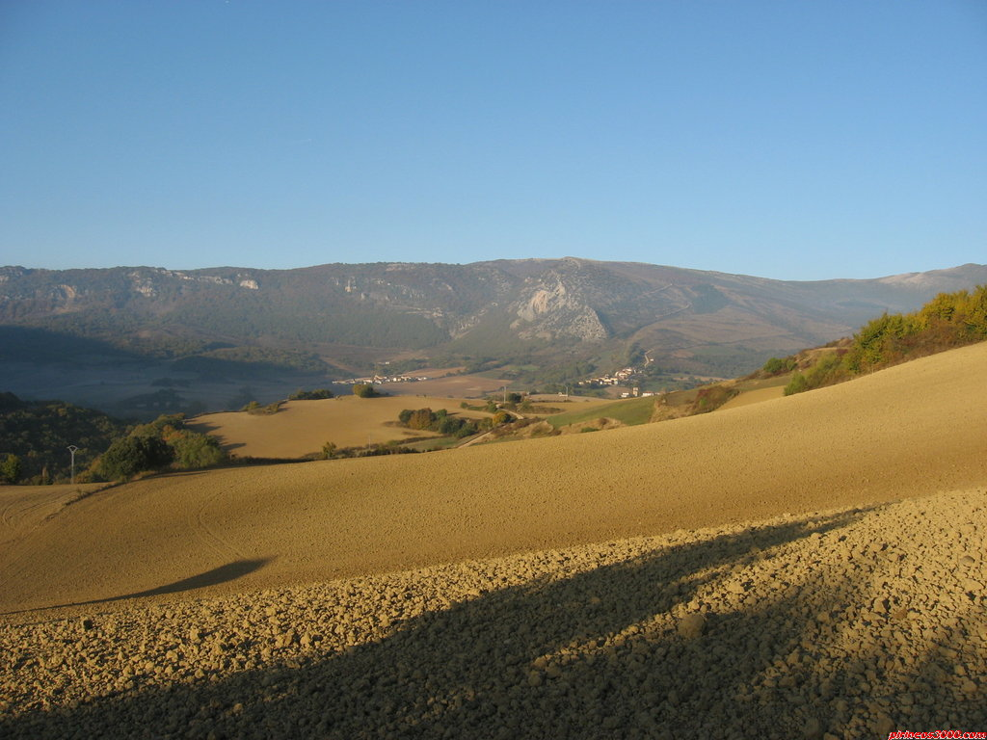

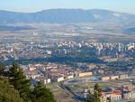
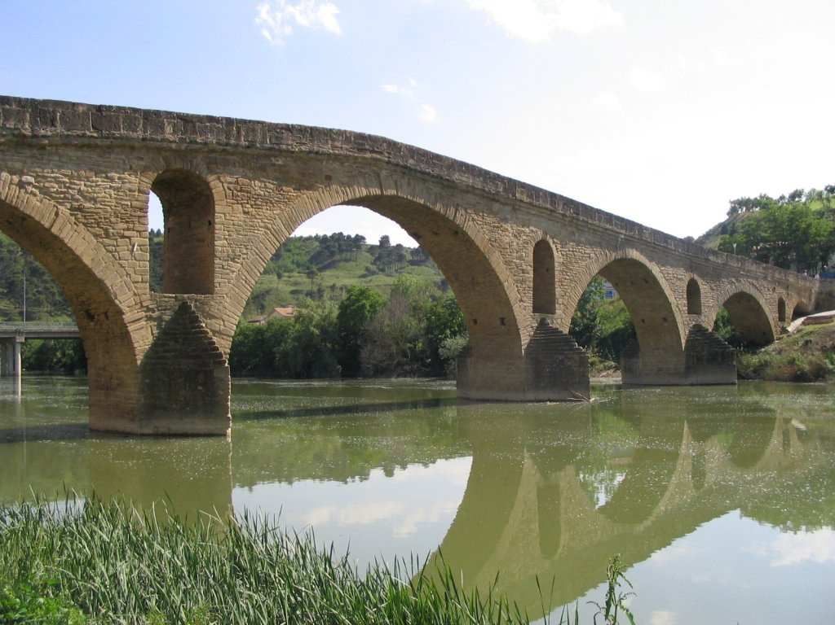
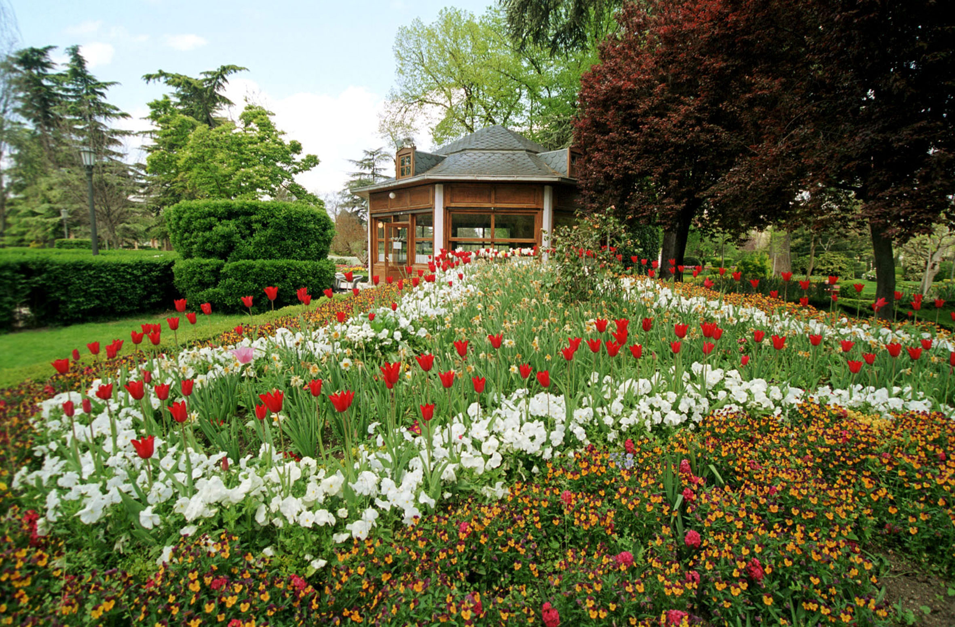
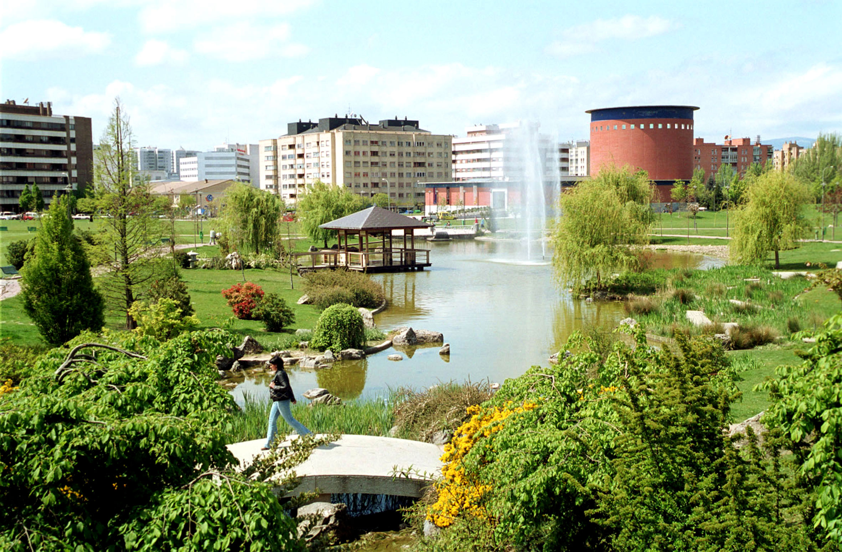
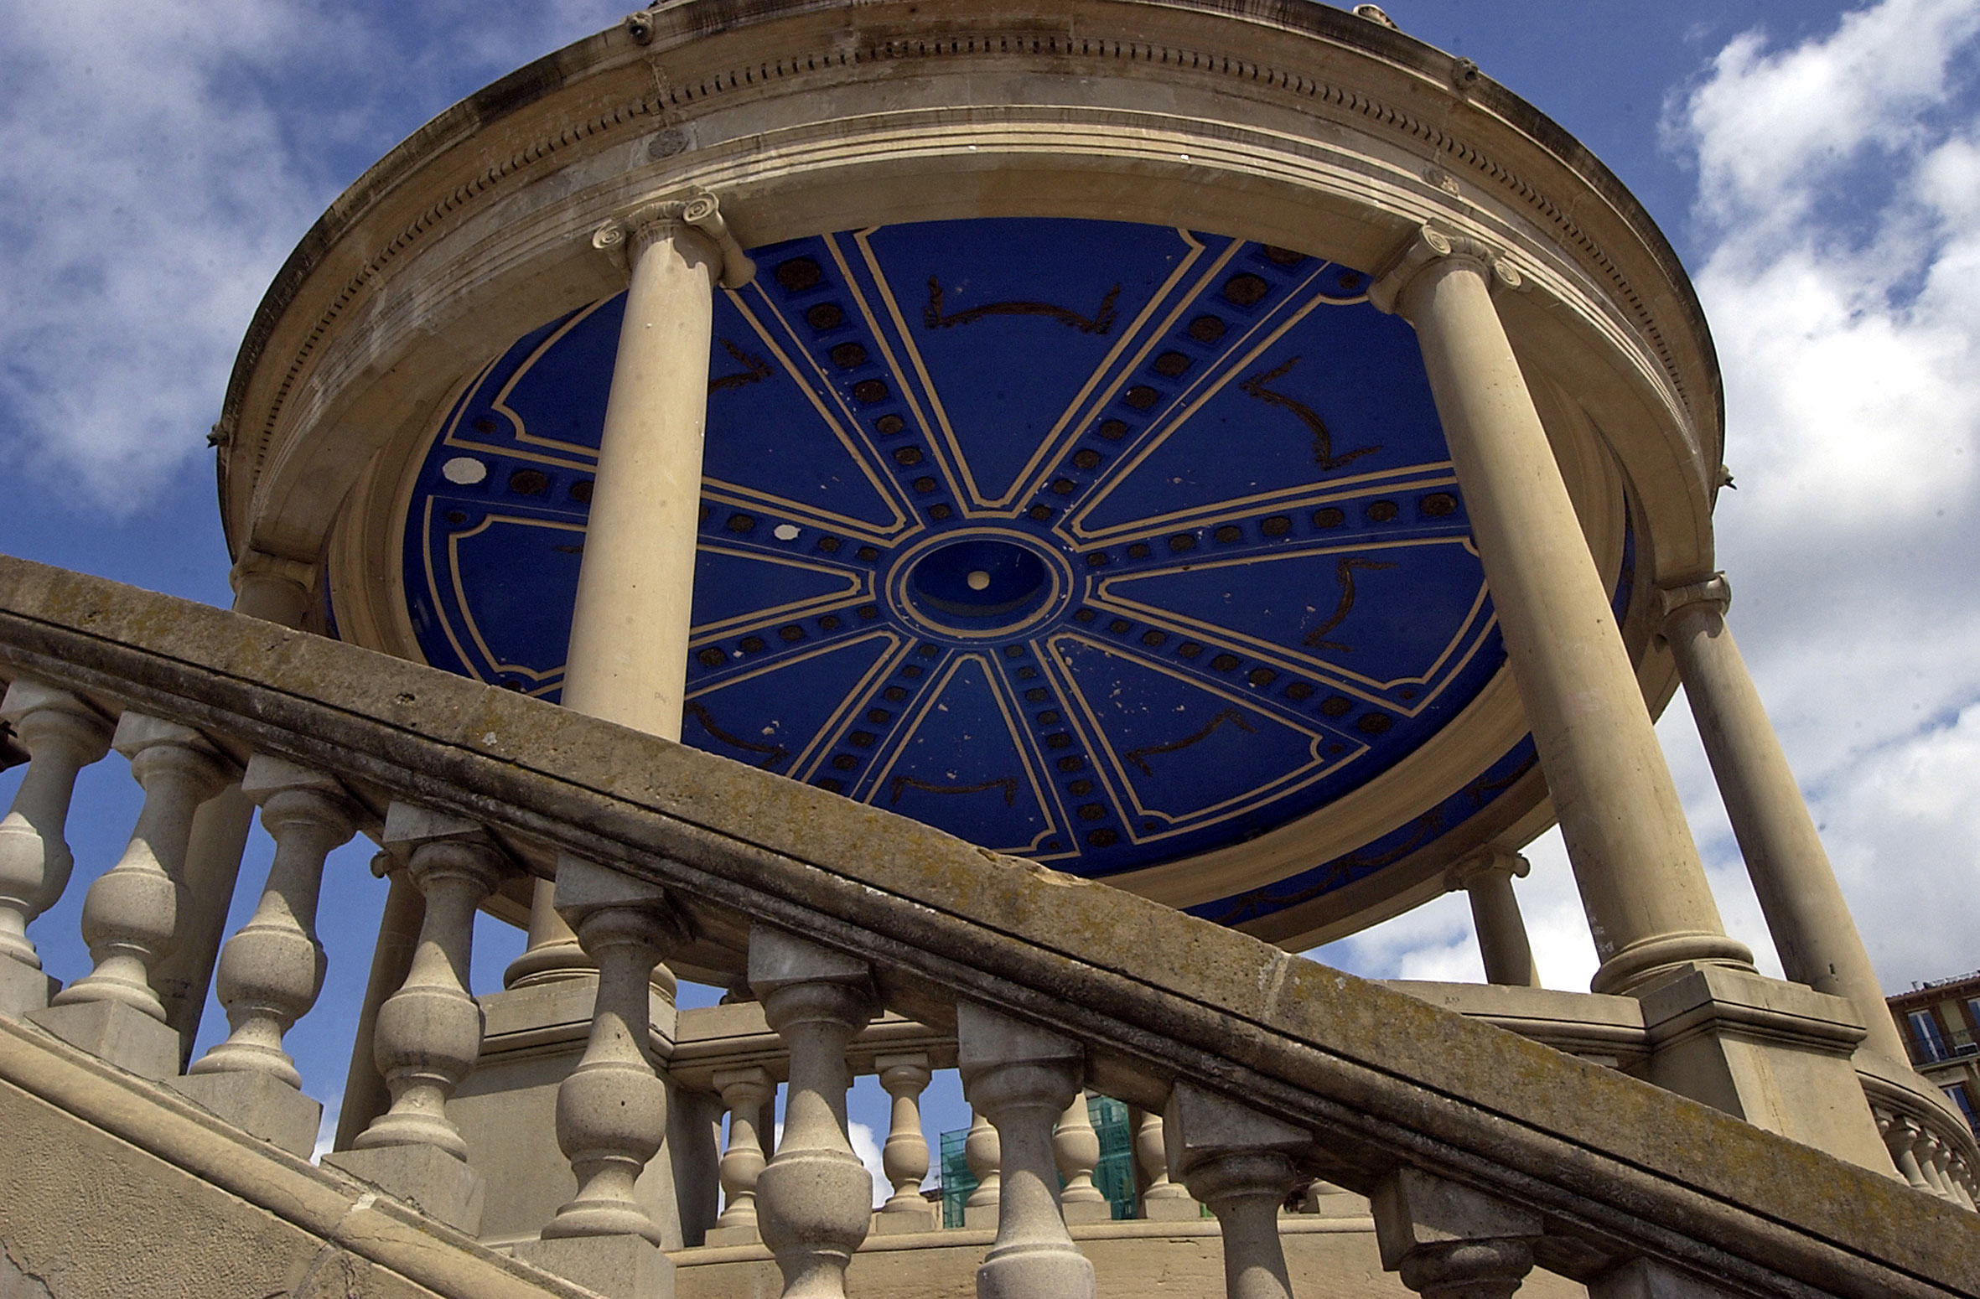
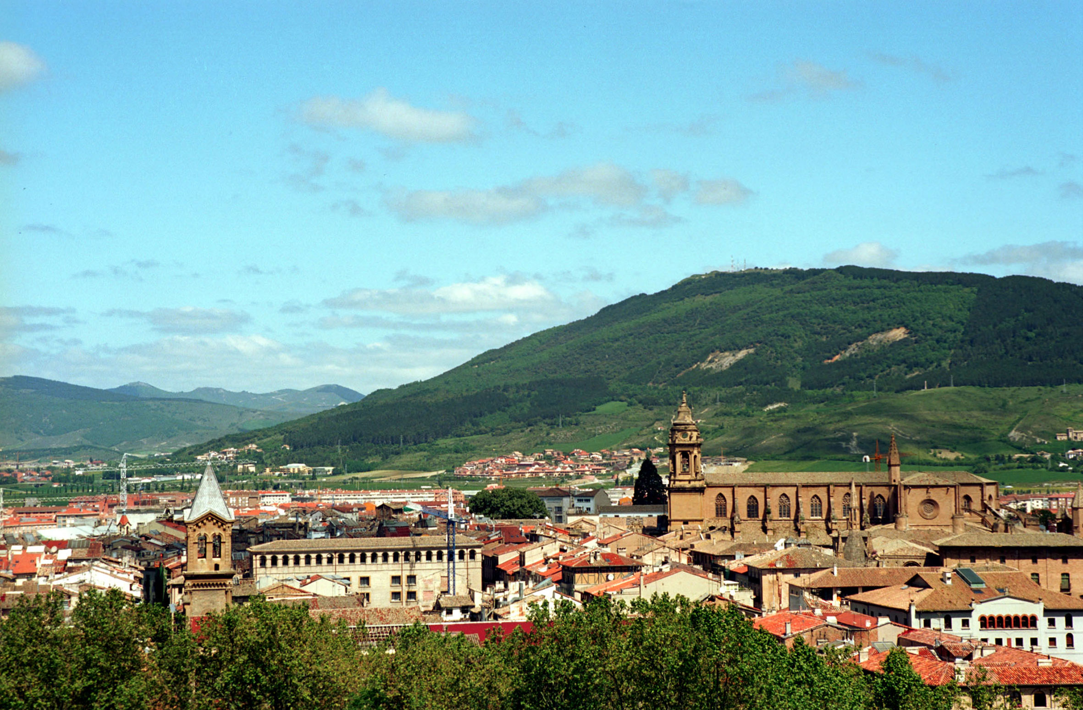

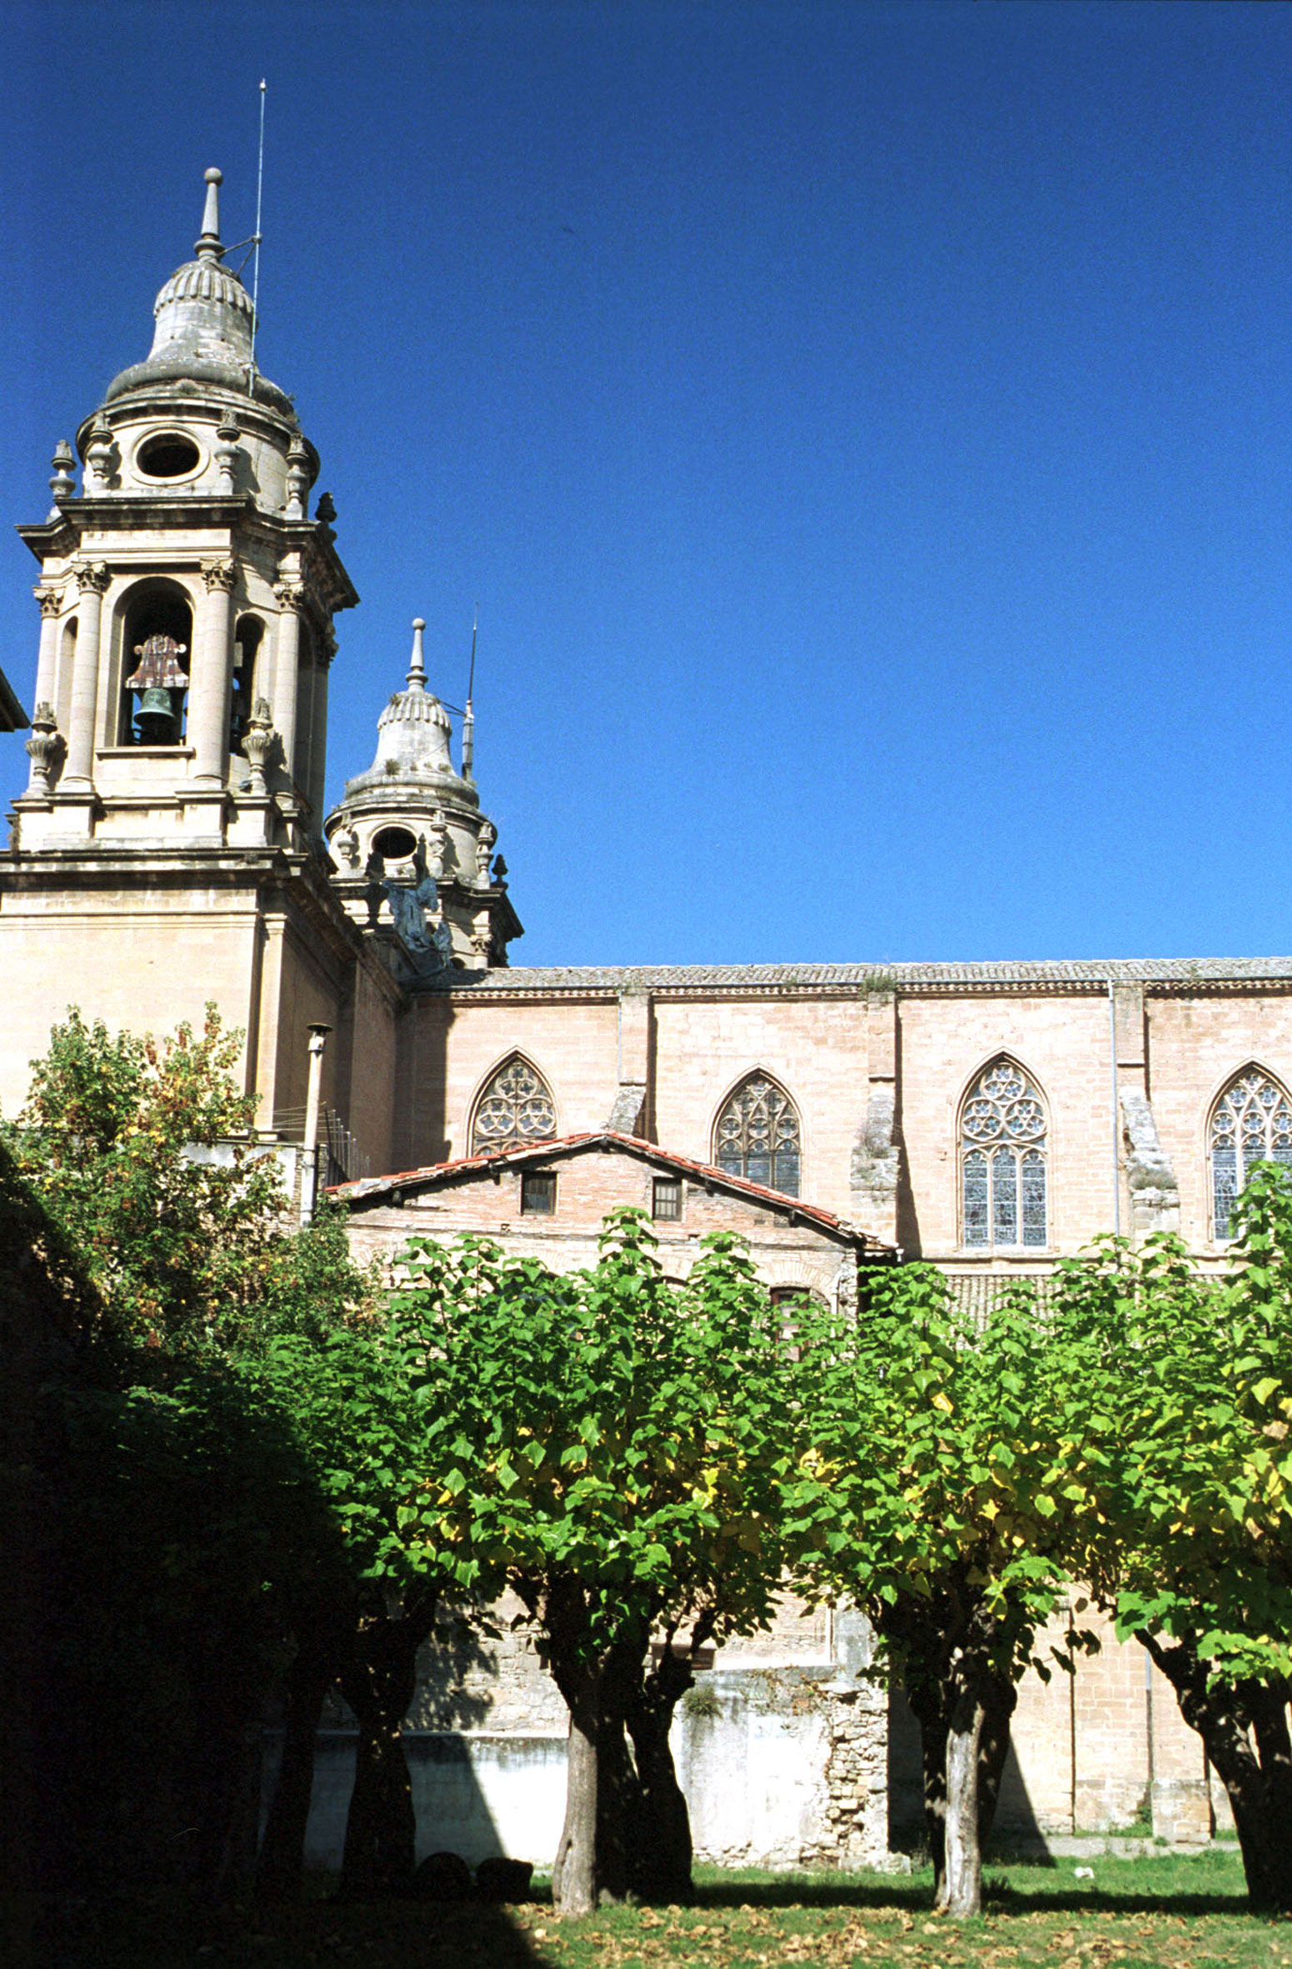

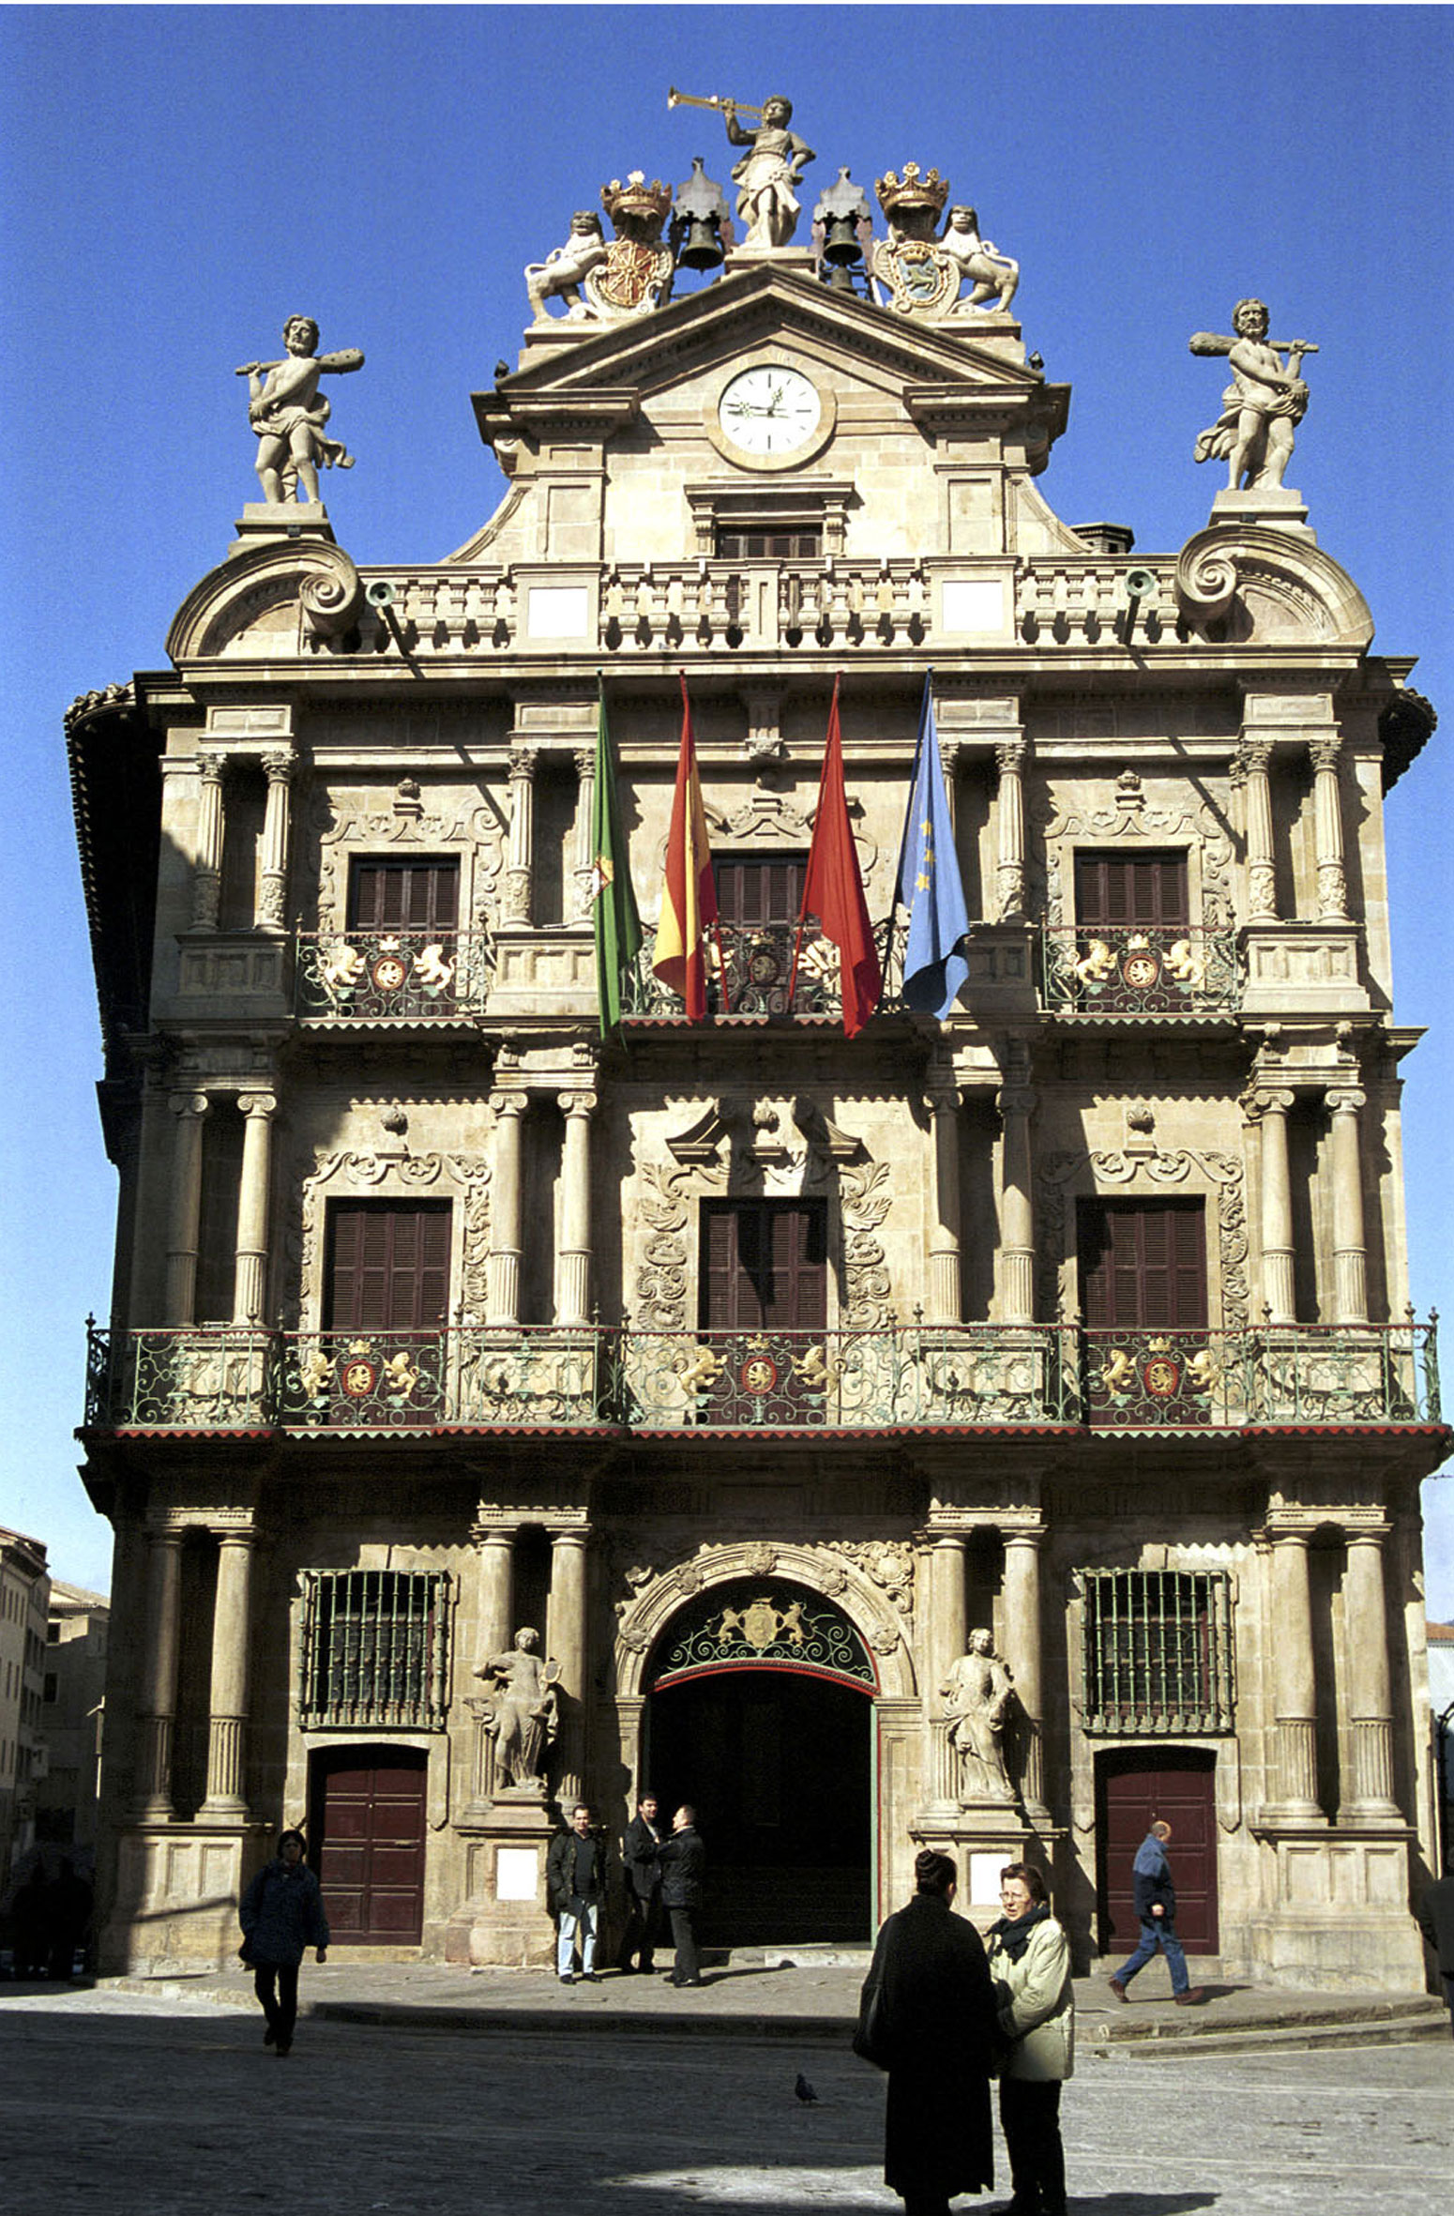

ANEXO 2







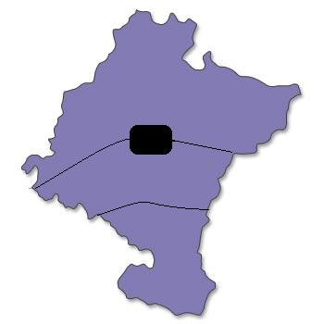

Colorea las distintas zonas de Navarra:

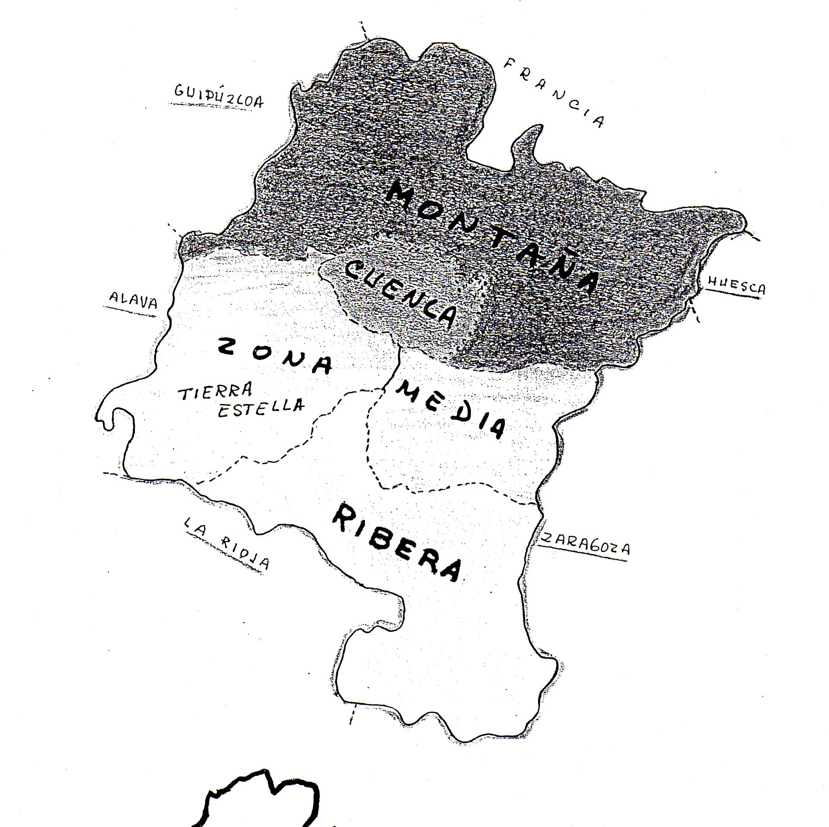

ANEXO 3
PINO
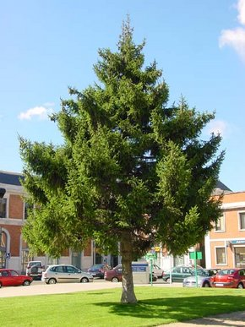
LEÓN
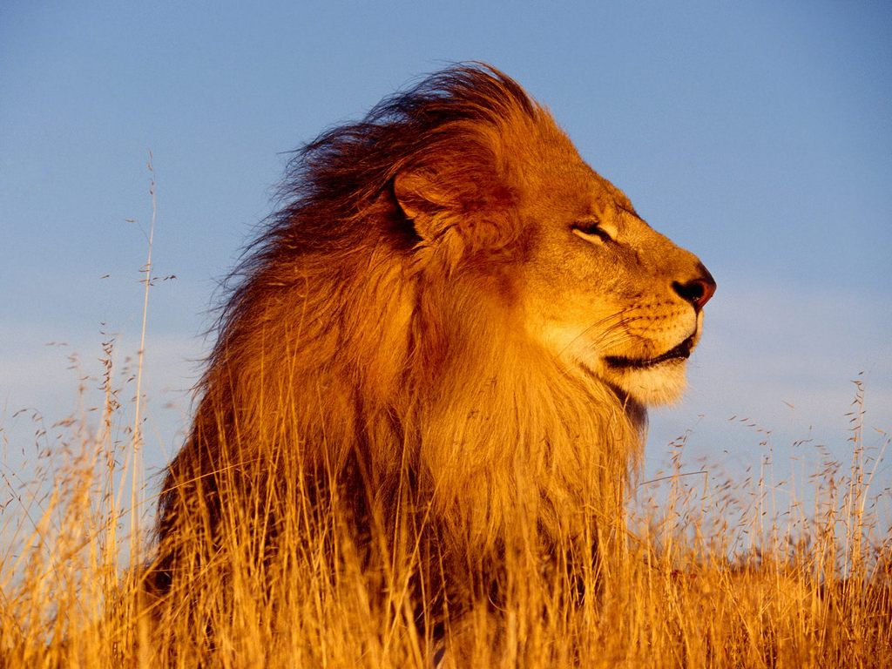

VACA

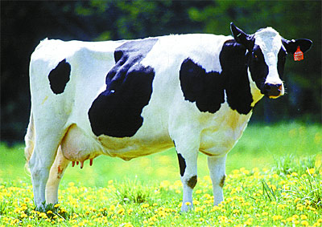

RÍO
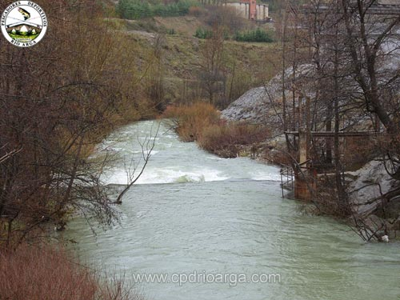

PLAYA
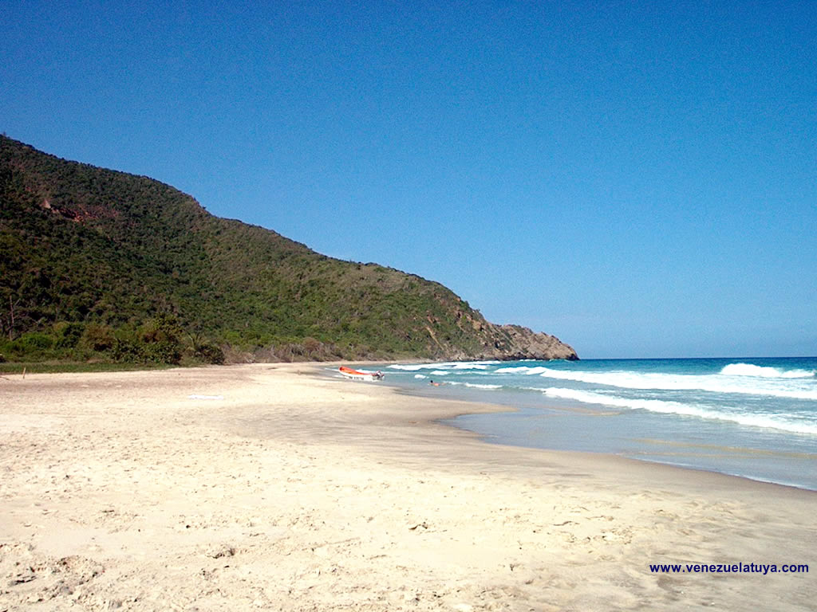

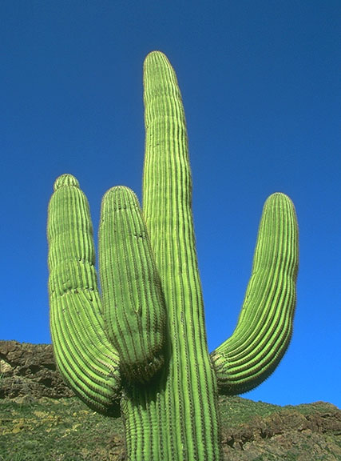
CACTUS

TIPIS

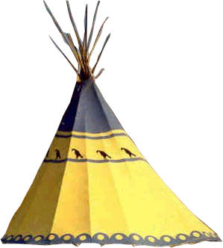

EDIFICIOS

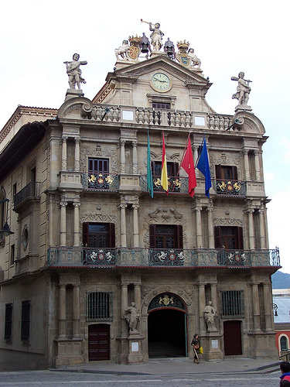

ROSA

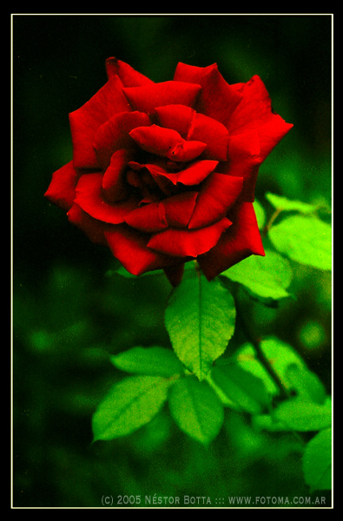

ANEXO 4

PAMPLONA
esta rodeada por

tiene

MONTAÑAS


CLIMA
de
Transición
Precipitaciones

Temperaturas


todo el
Año

menos en
muy
Frías

Calurosas


Invierno

Verano

bastante
Regulares

Verano
en
en
con
ESPECIES
ANIMALES
VEGETACIÓN

como
Sierra del Perdón
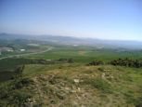
Sierra
de Alaiz

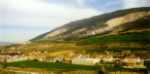
San Cristóbal
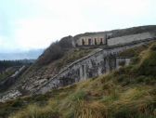
Verano

de
Robles
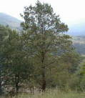
Hayas

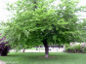
Carrasca
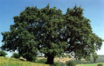
como
Gatos
montés
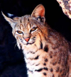
Perdices
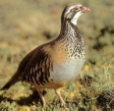
Jabalís

donde hay

ANEXO 5




Primavera Otoño




Verano Invierno







Temperatura suave con días fríos
Temperatura suave con días cálidos
Frío
Calor

ANEXO 6

LISTA DE CONTROL (actividad ¡Cómo llueve!)

Fecha…………………….Nombre……………………………………………………….
Edad……………………… Observador…………………………………………………………………
Lugar…………………………………….

Habilidades de interacción social.

 | SI | NO | OBSERVACIONES
Identifica correctamente las precipitaciones de la Cuenca de Pamplona.
Sabe relacionar las precipitaciones con la estación que le corresponde según la cantidad.
Sabe expresar adecuadamente lo que quiere decir.
Escucha cuando habla con otra persona

Sabe esperar a que terminen de hablar para hablar él

ANEXO 7

SAN CRISTOBAL
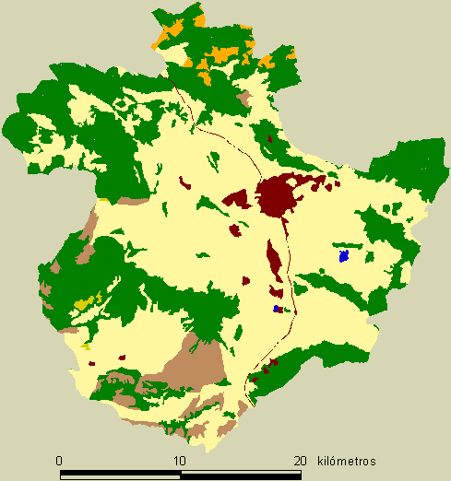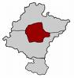

SIERRA DEL PERDÓN
SIERRAS DE ALAIZ E IZCO

PEÑA DE ETXAURI

PEÑA IZAGA

VEGETACIÓN EN LA COMARCA DE PAMPLONA

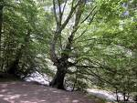
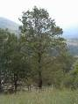
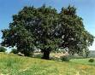
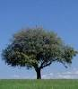

HAYAS
ROBLE
QUEJIGO
ENCINA
ENCINA
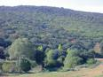
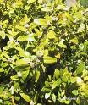
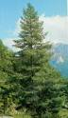
CARRASCOS
BOJES
PINOS DE REPOBLACIÓN

ANEXO 8

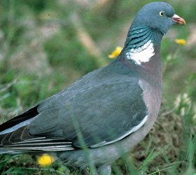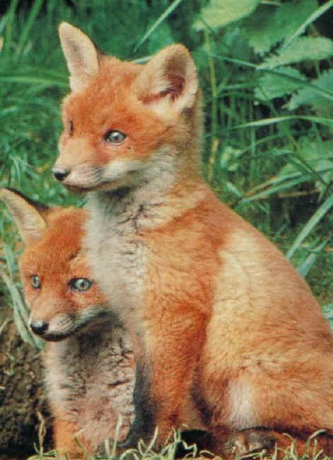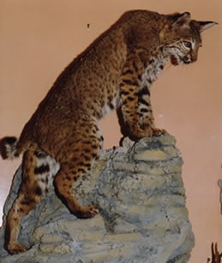
INCLUDEPICTURE "http://images.google.es/images?q=tbn:uJ19Lj8ODmT32M:http://ecoportal3.tripod.com/estacion-el-frio-pareja-gavilanes.jpg" \* MERGEFORMATINET
INCLUDEPICTURE "http://images.google.es/images?q=tbn:WzwrMxahVIMxLM:http://www.nanta.es/esp/programas/avicultura_alternativa/imagenes/perdices.jpg" \* MERGEFORMATINET
PALOMA TORCAZ
GAVILANES
PERDICES
INCLUDEPICTURE "http://images.google.es/images?q=tbn:2woz0dhKckZB1M:http://app.shop-control.com/AMG/html/entorno_administracion/images/edominguez/ginetas.jpg" \* MERGEFORMATINET
ZORRO
GATO MONTÉS
GINETA
ANIMALES DE LA COMARCA DE PAMPLONA
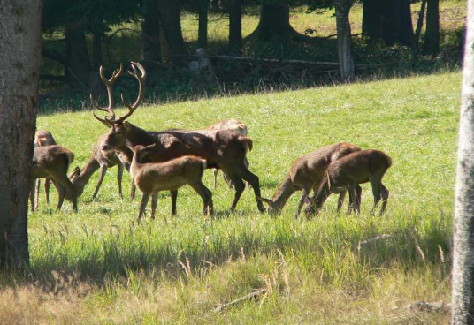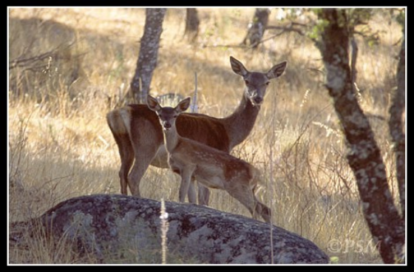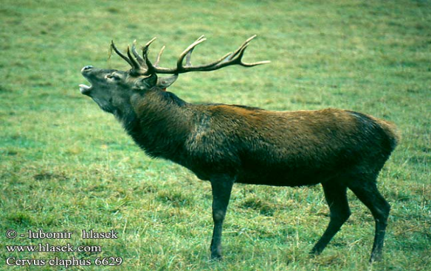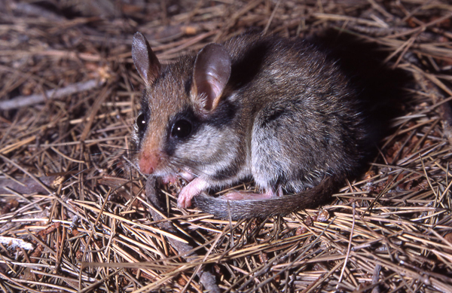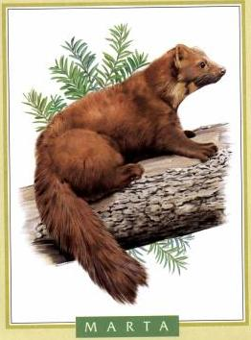
LIRÓN
JABALÍES
MARTA
MANADA DE CIERVOS
CIERVA Y CERVATILLO
CIERVO
INCLUDEPICTURE "http://images.google.es/images?q=tbn:uUXQ1gGFhBvvDM:http://demetriocalle.iespana.es/galeria/jabalies.jpg" \* MERGEFORMATINET

LISTA DE CONTROL (actividad: los animales de la primavera)

Fecha…………………..Nombre……………………………………………………………..
Edad………………………. Observador………………………………………………………………..
Lugar……………………………………………

 | SI | NO | OBSERVACIONES
Reconoce los animales de las láminas.

Repite el nombre de los animales.

Dice el nombre de los animales sin necesidad
de escucharlo con anterioridad.

Escucha cuando estamos realizando la actividad.

Presta atención

Muestra interés en la realización de la actividad

ANEXO 9

- ¿Cómo se llama el río que pasa por Pamplona?
- Nombra los montes que conozcas de la Cuenca de Pamplona.
- ¿Qué se cultiva en los campos de la Cuenca de Pamplona?
- Nombra medios de transporte que hay en la Cuenca de Pamplona y puedas utilizar para desplazarte.
- ¿Qué animales has visto en los campos de la Cuenca de Pamplona?
- ¿Qué árboles son los más comunes en la cuenca de Pamplona?
- ¿Conoces algún pueblo de la Cuenca de Pamplona? Nómbralo.
- ¿Qué profesiones conoces que se desarrollen en la Cuenca de Pamplona?

ANEXO 10

LISTA DE CONTROL

Fecha……………………Grupo……………………………………..Edad………...........
Observador……………………………………………..Lugar…...………………………

 | SI | NO | OBSERVACIONES
Reconocen mediante el tacto y el olfato los materiales propios de la cuenca.
Conocen bien las características de los elementos de la cuenca
Se esfuerzan por averiguar qué elemento les ha tocado.
Muestran interés en la realización de la actividad.

